**Модуль 6 «Естественнонаучная грамотность».**

*Прочитайте текст и выполните задания 1 - 3.*

*Аквариум*

Никита решил завести аквариумных рыбок. Но прежде чем пойти с родителями в зоомагазин, он стал изучать, что должно быть в аквариуме, чтобы рыбки чувствовали себя хорошо. Он обратился за советом к своему товарищу, у которого уже несколько лет дома был аквариум.

Товарищ Никиты рассказал, что в аквариуме для жизни рыбок должны быть: грунт, подводные предметы, растения, некоторые животные (например, креветки, моллюски). Также надо подумать, каких размеров будет аквариум. А ещё надо знать особенности жизнедеятельности аквариумных рыбок.

В качестве грунта в аквариуме используется крупный речной песок с размером песчинок 1,5–3 мм или галька с размером камешков не больше 8 мм. Тщательно промытый проточной водой песок укладывают в аквариум. И даже после этого в песке останутся органические остатки, а в них бактерии и одноклеточные животные (простейшие). После того как в аквариуме грунт залили водой, она в первые дни помутнеет, а потом опять станет прозрачной.

1. Как Вы считаете, почему вода сначала помутнеет, а потом опять станет прозрачной?

Выберите один ответ.

А. В толщу воды поднимается песок, а потом он оседает на дно.

Б. В воде размножаются одноклеточные зелёные водоросли, а затем они сгнивают.

В. В воде выделяются пузырьки кислорода, а затем они испаряются с поверхности воды.

Г. В воде быстро размножаются бактерии, которые затем поедаются одноклеточными животными.

2. В аквариуме обитают различные представители растительного и животного мира, а также мира бактерий.

Постройте пищевую цепь из перечисленных объектов: одноклеточные животные (простейшие), мальки рыбок, бактерии, органические остатки.

Впишите названия организмов в нужные окошки.

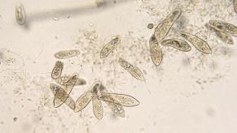 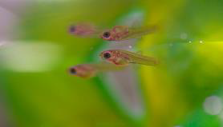 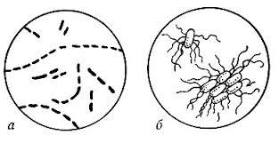 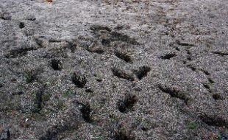



3. Объясните, для чего в аквариуме нужны растения? Запишите свой ответ.

__________________________________________________________________________________________________________________________________________________________________________________________________________________________________________________________________________________________________________________________________________________________________________________________________________________________________________________________________